Sample_wdg说明
一, 整体介绍
该Sample主要实现看门狗的功能。
二, 流程介绍
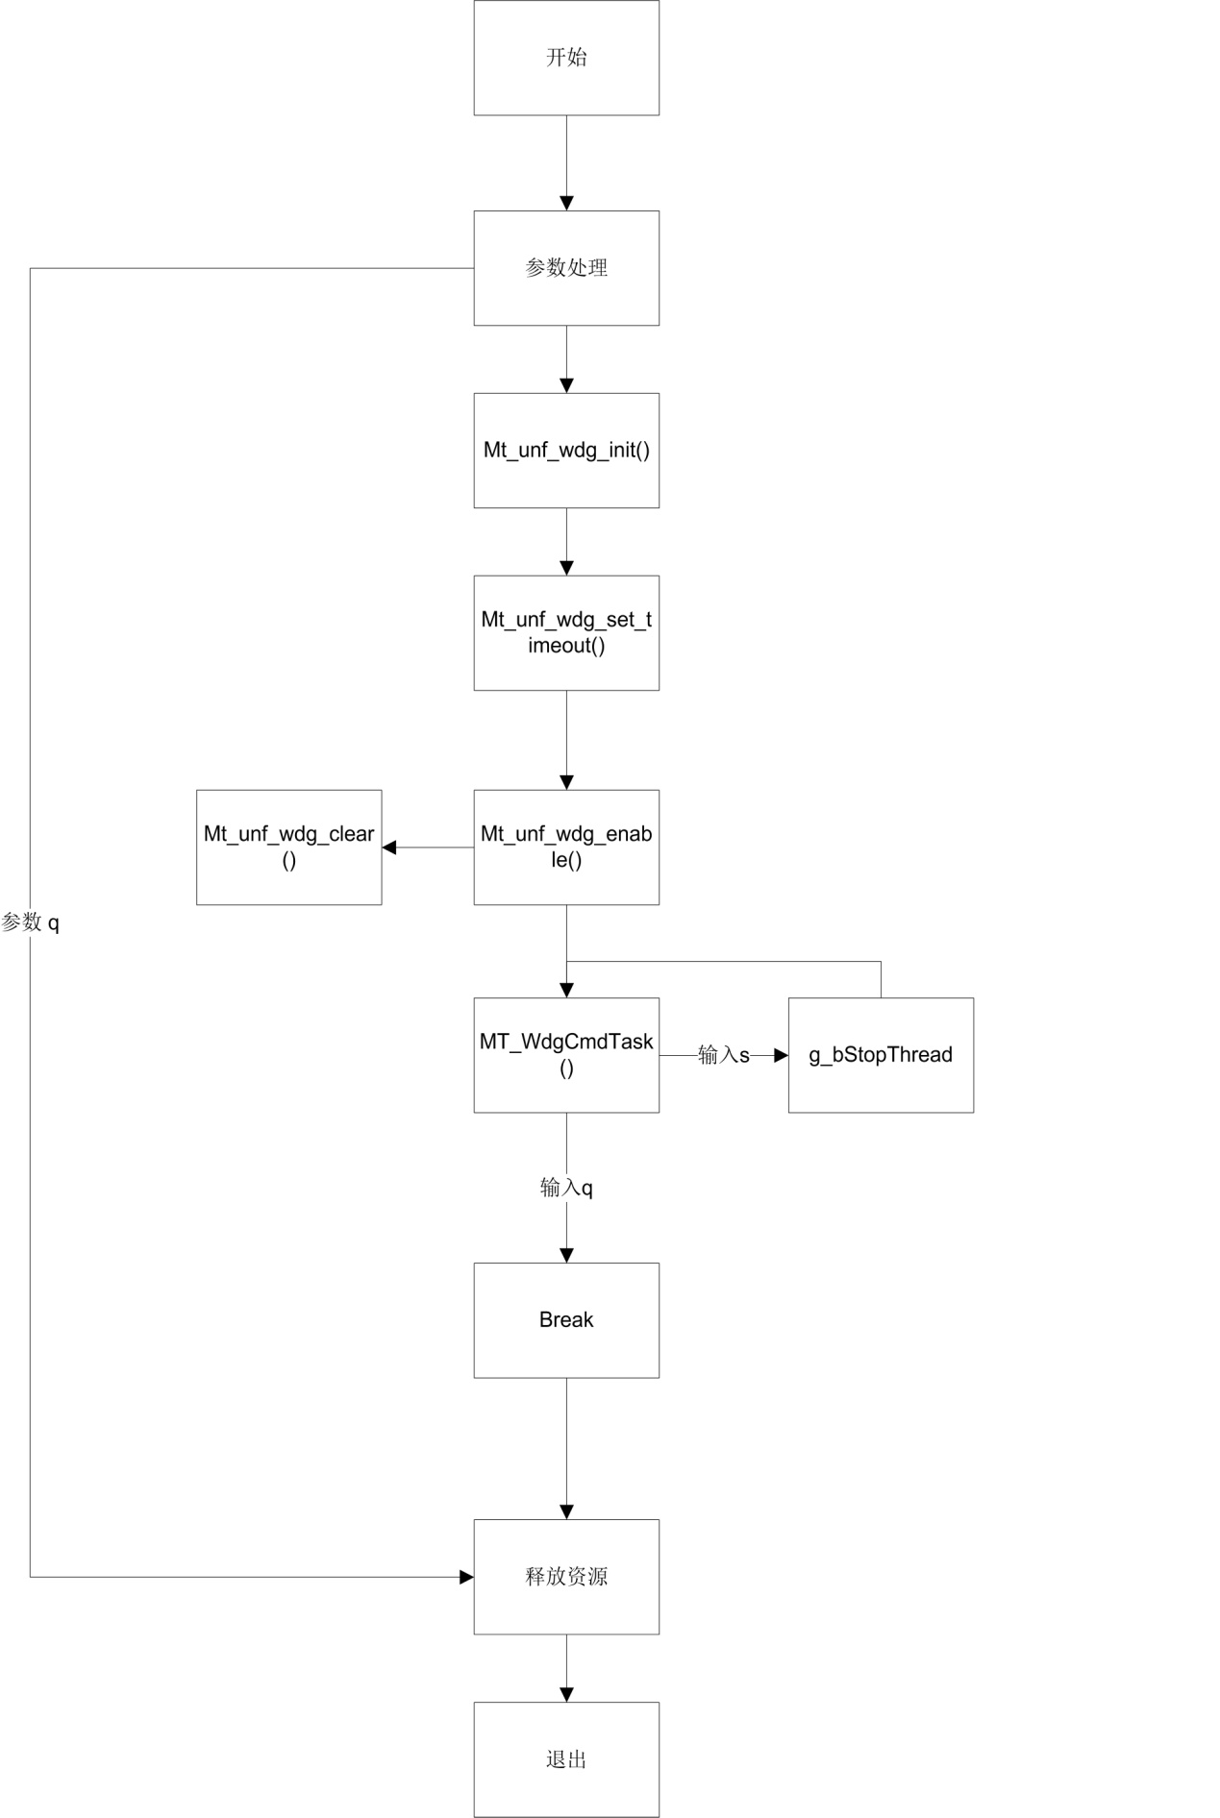
三，提供功能介绍
- 停止看门狗喂食
输入”s”
四，使用函数介绍
1.mt_unf_wdg_init() //wdg设备的初始化
2.mt_unf_wdg_set_timeout() //设置wdg超时时间
3.mt_unf_wdg_enable() //wdg设备使能
4.mt_unf_wdg_clear() //喂食操作
5.mt_unf_wdg_disable() //wdg去使能
6.mt_unf_wdg_set_timeout() //重新设置超时时间
7.mt_unf_wdg_enable() //wdg设备使能
8.mt_unf_wdg_deinit() //wdg设备的去初始化
五， 编译
make
六， 运行
拷贝 sample_wdg 到u盘，u盘接上单板
执行以下指令：
mount /dev/sda1 /mnt/
将linux/pub目录下的lib文件夹拷贝到U盘
export LD_LIBRARY_PATH=/mnt/shared_lib_striped/:/usr/local/lib
cd /mnt
./sample_wdg

